**Interactividad: Actividad de autoaprendizaje Nº3**

Por favor, diseñar un esquema interactivo como el que se muestra a continuación, sobre la actividad de autoaprendizaje Nº3.

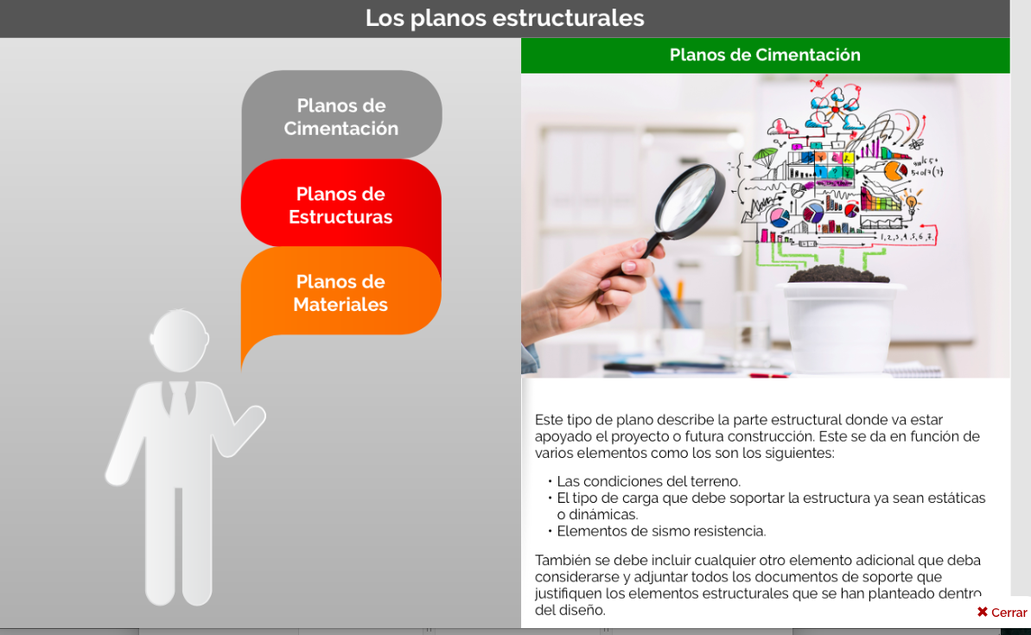

Ref: file:///Volumes/Multimedia_1/Interactividades/Edge/3%20items/globos/globos.html

Título: Actividad de autoaprendizaje Nº3. Ejercicio práctico

Instrucción al estudiante: Para desarrollar la actividad de autoaprendizaje Nº3, primero debes hacer clic en el ítem planteamiento y desarrollar el ejercicio descrito. Una vez tengas tu respuesta, puedes ver el desarrollo y la retroalimentación y comparar tus resultados.

Ítems: Planteamiento

Desarrollo

Retroalimentación

Información que se despliega:

|  |  |  |  |  |  |  |  |  |  |  |  |  |  |  |  |  |  |  |  |  |  |
| --- | --- | --- | --- | --- | --- | --- | --- | --- | --- | --- | --- | --- | --- | --- | --- | --- | --- | --- | --- | --- | --- |
| *Plantea*miento | Una empresa almacena un tipo de producto, p1, p2 y p3, cuya demanda para el periodo planteado es conocida y el volumen óptimo de pedido está registrado en el área de almacenamiento en bodega. Los datos básicos acerca de la demanda, costo de mantenimiento por unidad en inventario, costo fijo y preparación del pedido y el área necesaria de almacenamiento por unidad de producto, están dados en el siguiente cuadro:   |  |  |  |  |  | | --- | --- | --- | --- | --- | | TIPO DE PRODUCTO | DEMANDA A (unidades por periodo planeado) | Costo de preparación del periodo. C1j (Unidades monetarias por pedido) | Costo de mantenimiento del inventario por unidad de producto C2j (unidades monetarias por producto) | Área necesaria para almacenar una unidad de producto aj (unidades de medida por producto) | | P1 | 20 | 110 | 3 | 1 | | P2 | 25 | 40 | 1 | 1 | | P3 | 30 | 65 | 2 | 1 |   La capacidad total del área de almacenamiento está dada por la relación:    Donde B = 105 unidades de medida  Determinar el plan óptimo de inventarios |
| *Desarrollo* | Min  donde: |
| *Retroalimentación* | Ahora, verifica tu respuesta:  Min    Min |

|  |  |  |  |  |
| --- | --- | --- | --- | --- |
| **TIPO DE PRODUCTO** | **DEMANDA A (unidades por periodo planeado)** | **Costo de preparación del periodo. C1j (Unidades monetarias por pedido)** | **Costo de mantenimiento del inventario por unidad de producto C2j (unidades monetarias por producto)** | **Área necesaria para almacenar una unidad de producto aj (unidades de medida por producto)** |
| P1 | 20 | 110 | 3 | 1 |
| P2 | 25 | 40 | 1 | 1 |
| P3 | 30 | 65 | 2 | 1 |